* Cross-Origin Resource Sharing (CORS)
  + Bảo mật cho webside
  + Hạn chế quyền truy cập các resources
  + VD: web application đang chạy trên port 8080 và sử dụng JavaScript thì có thể truy cập được từ 9090 port
* RESTful web nên
  + support Cross-Origin Resource Sharing
  + cho phép truy cập API từ port 8080
* **Enable CORS in controller**

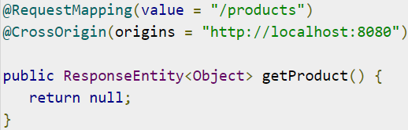

*Sử dụng @CrossOrigin*

* **Global CORS Configuration**

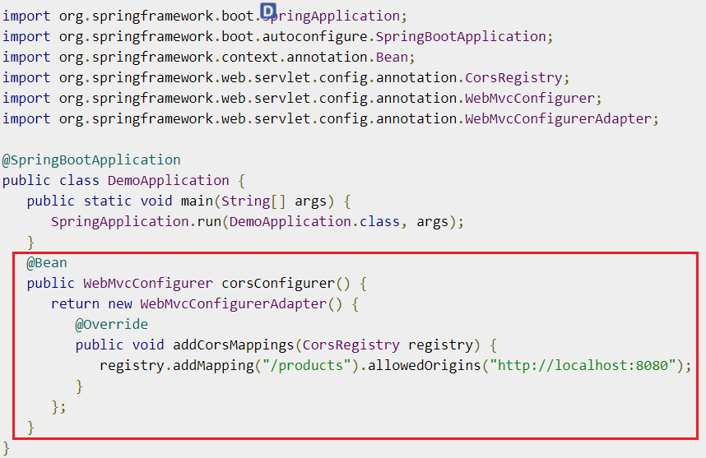

*Define @Bean configuration*

* **Reference**

<https://www.tutorialspoint.com/spring_boot/spring_boot_cors_support.htm>